工地巡检平台操作手册
东方电子股份有限公司
固定部署与移动部署 · 图文操作版
版本：V1.0 编制日期：2026年11月5日
适用页面：变量管理—施工区域；任务管理—工地巡检计划；飞行任务—工地巡检任务结果。

阅读说明
本手册面向现场飞手、巡检人员及站内结果复核人员，说明从工作面管理、航线配置、计划执行，到原图归档、离线交接、回站分析和报告下载的操作过程。设备绑定、Linux安装及算法服务部署由系统维护人员完成，本手册不替代设备飞行操作规程。
本手册截图直接取自当前运行的前端页面，使用隔离的演示接口数据。示例工作面、机巢、照片、人数、温度和目录均用于说明操作，不代表现场真实记录。图中底图未加载时，仅展示实际页面的机巢、边界及航线图层；现场使用前应确认地图服务可用。截图中的温度、半径和飞行参数不是现场推荐值。
截图按操作步骤编号，图下“读图指引”说明按钮位置。Word中可放大截图查看文字，原始PNG随手册提供。平台升级后，局部文字和布局可能变化，以现场安装版本为准。

目录
1. 两种部署与完整作业流程
2. 变量管理—施工区域
3. 区域航线与检测配置
4. 任务管理—工地巡检计划
5. 总体航线：一次巡检多个工作面
6. 飞行任务—本地照片与离线交接
7. 回站分析、结果复核与报告
8. 固定端、移动端操作清单
9. 常见问题与处理

1 两种部署与完整作业流程

1.1 固定端与移动端如何分工
固定机巢与车载机巢分别连接一台安装平台的Linux笔记本，两端使用同一套软件，均可独立管理工作面、创建计划、接收原图、导出或接收任务包。两端均可在具备分析条件时发起分析，并非只有移动端拥有分析功能。
项目 | 固定部署 | 移动部署
机巢位置 | 通常固定，按实际定位配置覆盖范围 | 随车辆转场，作业前核对新位置
日常工作 | 巡检附近工作面，保存原图与任务结果 | 在不同驻车位置开展巡检，保存本机结果
驻车点用途 | 可查看，不作为固定机巢位置替代 | 预先比较驻车位置与可覆盖工作面
数据交接 | 导出完整离线任务包交给接收端 | 接收固定端任务包，保留本机采集结果
回站分析 | 笔记本带回站内后也可分析 | 通常统一携带两端结果回站，逐任务分析

“脱网独立运行”表示现场采集不依赖站内分析服务。笔记本、机巢及平台所需的现场网络仍须可用；地图底图是否离线可用取决于现场地图资源配置。

1.2 三个页面各负责什么
页面 | 主要操作 | 操作后得到什么
变量管理 → 施工区域 | 标定工作面、配置覆盖范围和驻车点、关联航线、设置检测项 | 可供计划引用的区域、航线和规则
任务管理 → 工地巡检计划 | 按机巢和工作面选择计划、新建计划、下发任务 | 一次实际飞行任务
任务管理 → 飞行任务 → 工地结果 | 保存照片、交接离线包、分析、复核、生成报告 | 原图、批次结果及Word报告

整体操作顺序：确认机巢位置 → 划定工作面 → 配置航线与检测项 → 新建计划 → 下发并执行 → 照片收齐并保存到本地 → 必要时离线交接 → 回站检查分析能力 → 手动分析 → 复核并导出报告。

1.3 开始操作前
1. 登录本机平台，进入正确的工作空间。
2. 确认本端机巢已绑定，现场网络正常，平台能获取机巢定位。
3. 确认本地磁盘有足够空间保存原图和后续分析结果。
4. 固定端与移动端应有各自的部署编号。交接任务使用任务包，不复制另一端整个数据库或部署数据目录。
5. 正式下发前由飞手核对设备状态、航线高度、起降条件和现场障碍物。

2 变量管理—施工区域

2.1 认识施工区域页面
打开“变量管理 → 施工区域”。左侧是区域台账，中间是地图，右侧显示当前区域的检测配置、航线或详情。选择左侧工作面或点击地图区域，可查看对应内容。
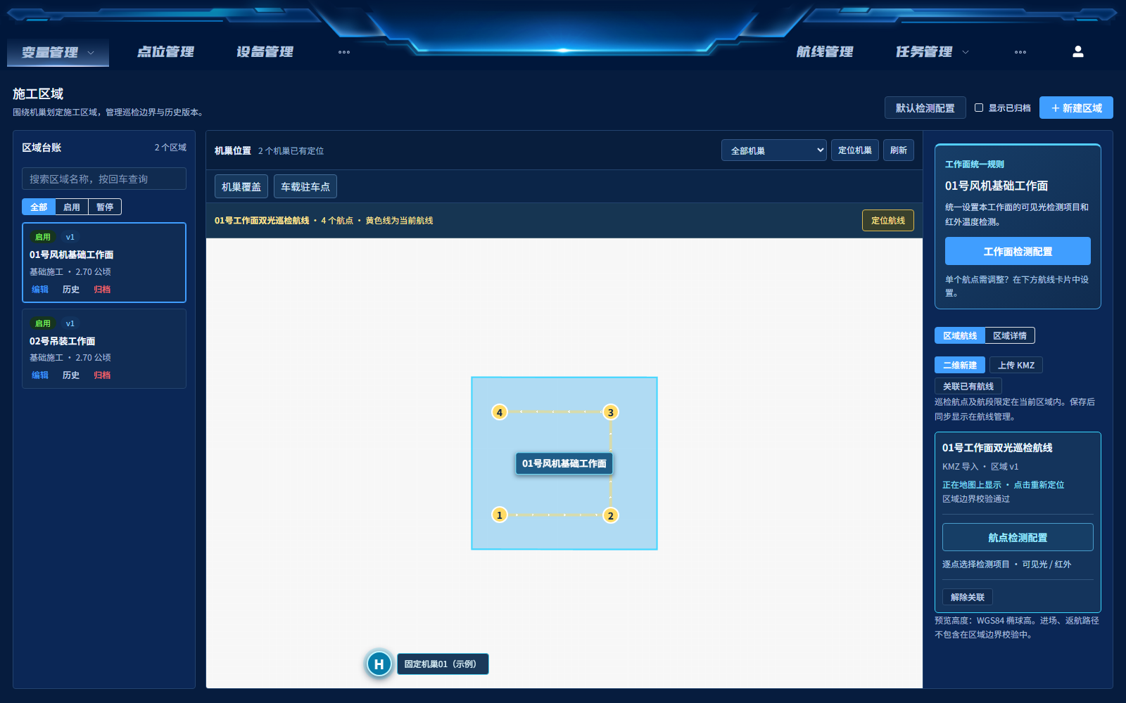
图1 施工区域与区域航线（操作示例）
读图指引：左侧用于选择和搜索工作面；地图显示区域名称、机巢与航点；右侧“区域航线”用于二维新建、上传KMZ、关联已有航线。点击航线卡片后，地图显示黄色航线和编号航点，“定位航线”用于重新定位。

2.2 配置机巢覆盖范围
1. 在地图上方的机巢下拉列表中选择本次作业机巢。
2. 点击“定位机巢”，核对标记位置是否与现场一致。缺少定位时先检查设备连接和定位上报，不以人工驻车点冒充实时定位。
3. 展开“机巢覆盖”，设置覆盖半径。可用100m、2km、5km快捷值，或填写100～5000米整数。
4. 点击“保存范围”。确认页面出现已保存半径；仅修改输入框而未保存，不代表新的范围已生效。
5. 查看覆盖圈及覆盖工作面列表。“完全覆盖”表示整个区域在圈内；“部分覆盖”表示只覆盖部分区域。
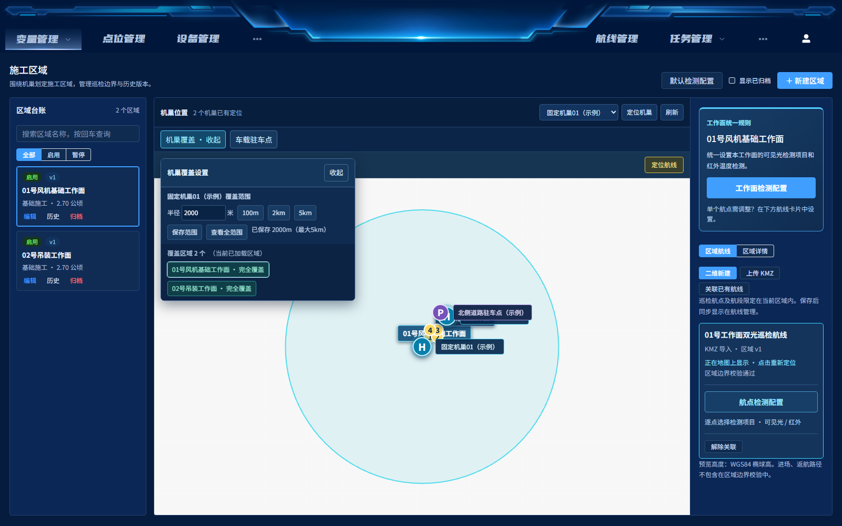
图2 机巢覆盖范围配置（操作示例）
读图指引：“机巢覆盖”面板提供半径输入、“保存范围”和覆盖区域列表。计划页按已保存范围筛选，不能仅凭区域中心位于圆内判断可执行。
固定部署通常在初次配置或范围调整时设置。移动部署每次转场后需重新确认实际机巢定位及其覆盖工作面。覆盖圈只是区域筛选依据，不等于障碍物、航程、电量或空域检查已经通过。

2.3 标定车载驻车点
1. 展开地图上方“车载驻车点”，点击“＋ 标定驻车点”。
2. 填写便于识别的名称，例如“北侧道路驻车点”。在地图上单击选择预设位置。
3. 设置覆盖半径并保存。已保存驻车点可在下拉列表中选择，也可点击地图上的P标记。
4. 选中驻车点后，查看紫色选中动效、覆盖圈和覆盖工作面列表。
5. 选择当前机巢后，查看机巢到驻车点的虚线及距离。该距离为平面位置计算的直线距离，不是车辆道路行驶里程。
6. 用“编辑”调整名称、位置或半径；需要移除时点击“删除”并确认。
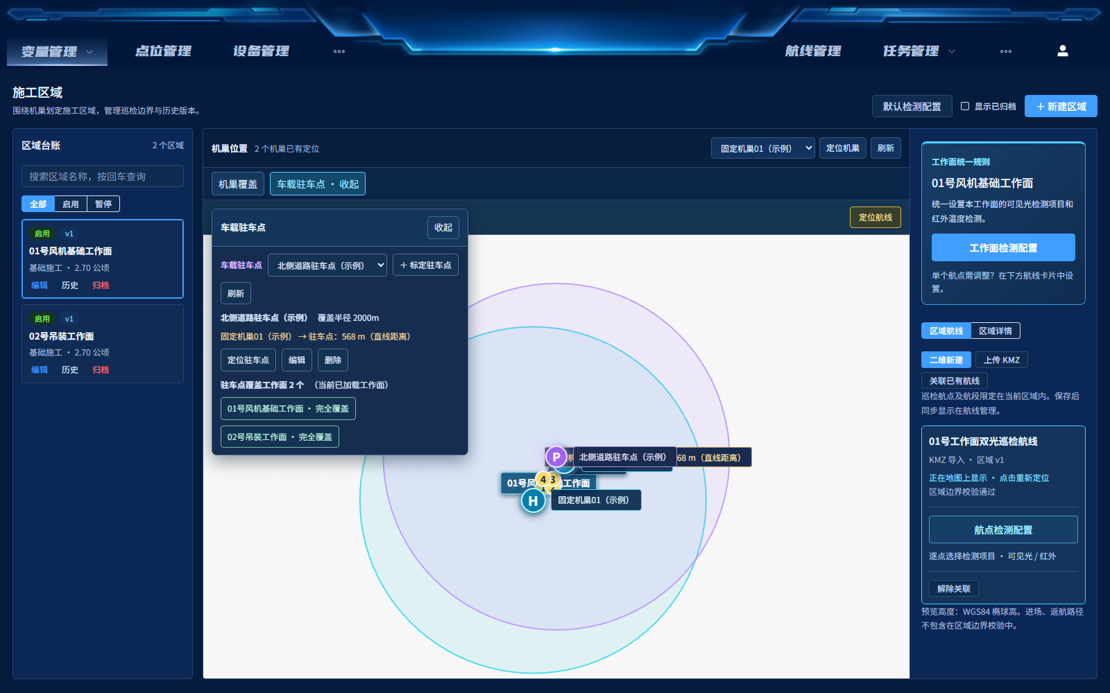
图3 驻车点、覆盖范围与距离（操作示例）
读图指引：浮动面板列出选中驻车点和覆盖工作面；地图上的P表示预设驻车点，H表示机巢。驻车点不会改变机巢真实位置，也不会自动切换计划执行机巢。车辆到达后仍需等待真实定位更新。
覆盖列表以当前加载的工作面为准，搜索、状态和归档筛选可能影响所列范围。两端的驻车点不会随离线任务包自动同步。

2.4 新建或编辑工作面
1. 点击右上角“＋ 新建区域”。
2. 输入区域名称，选择施工类型，按需填写备注；确认是否允许创建巡检计划。
3. 使用地图绘制工具沿工作面边界标定多边形，并完成绘制。至少需要三个有效顶点，避免边界交叉。
4. 核对边界顶点数量、面积和现场位置。确认无误后点击“保存区域”。
5. 已有区域可从左侧卡片点击“编辑”。保存修改后生成新版本；“历史”可查看版本记录。
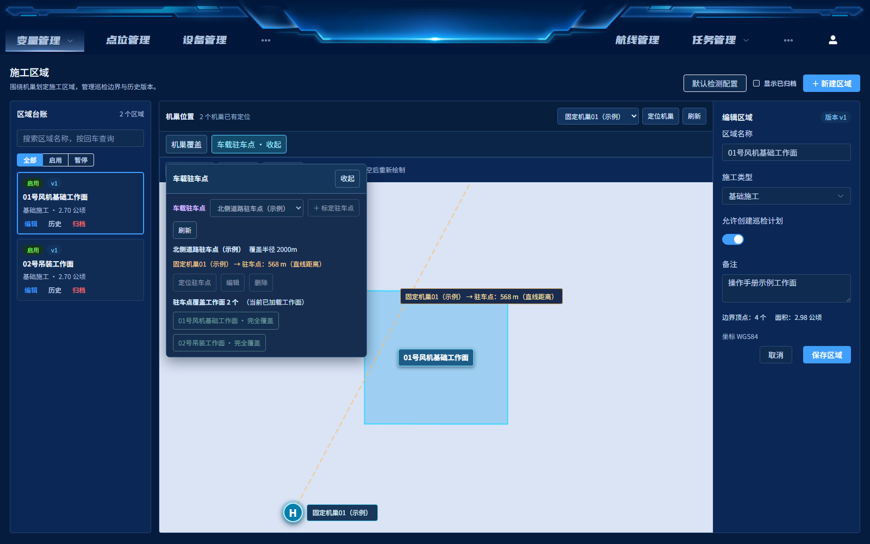
图4 工作面边界与详情编辑（操作示例）
读图指引：右侧用于编辑名称、类型、启用状态和备注；地图用于调整边界；右下角“保存区域”提交修改，“取消”放弃本次编辑。

2.5 暂停、归档及恢复
关闭“允许创建巡检计划”可暂停区域使用。区域卡片“归档”用于将不再使用的区域退出日常列表，历史任务仍保留。需要恢复区域时，勾选“显示已归档”，找到该区域并点击“恢复”。
区域恢复后，应重新核对关联航线和计划状态。区域边界变化可能使原航线关联失效；按提示重新校验，不继续使用状态异常的关联。注意：区域可恢复，不代表已归档的巡检计划也有恢复入口。

3 区域航线与检测配置

3.1 三种区域航线来源
选择工作面后，在右侧“区域航线”中操作。新建或上传的航线也会出现在平台“航线管理”列表中；施工区域页面管理的是航线与工作面的关联。
入口 | 适用情况 | 操作要点
二维新建 | 在该工作面内进行地图规划 | 进入编辑器，设置航点及动作，检查后提交
上传 KMZ | 已有飞手录制或其他工具导出的航线 | 选择KMZ，等待解析及区域边界校验
关联已有航线 | 文件已经在航线管理中 | 搜索航线，点击“校验并关联”

区域航线要求巡检航点和航段位于当前区域内。跨多个工作面的完整航线应进入“总体航线与计划”，不要强行绑定为单区域航线。进场和返航路径不包含在区域内巡检航段校验中，仍需飞手检查。
选中航线卡片可查看地图预览。校验未通过或标为失效时，先处理提示原因；“重新校验”用于校验旧关联，“解除关联”解除当前工作面的关联，不表示删除全部历史任务。

3.2 二维编辑与自动生成S型航线
1. 在区域航线中点击“二维新建”，确认编辑器显示正确的工作面名称和蓝色边界。
2. 选择具有有效实时椭球高的参考机巢。参考机巢用于生成航高，不代表计划已下发。
3. 需要自动覆盖工作面时，点击“自动生成 S 型航线”。填写方向、扫描行间距、拍照点间距、相对高度、速度、云台俯仰角和拍照镜头。
4. 点击“计算航线”，查看扫描线数、航点数、拍照点数和估算长度。
5. 点击“应用到编辑器”，检查地图上的航点和连线，必要时调整航点位置、参数及动作。
6. 检查航线名称、执行高度、拍照镜头、云台动作和安全起飞设置，最后点击“提交”。保存后返回区域航线列表检查状态。
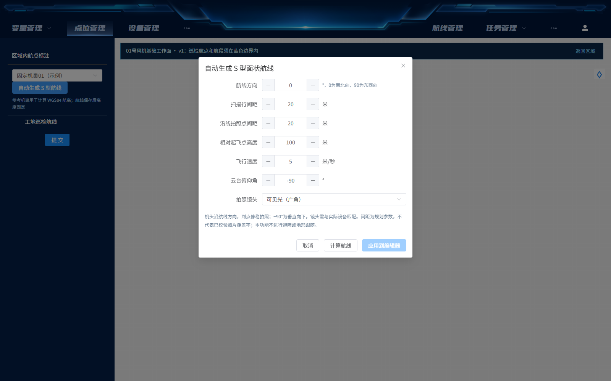
图5 自动生成S型航线参数（操作示例）
读图指引：“计算航线”只计算预览，“应用到编辑器”将计算结果填入编辑器，最后仍需“提交”才能保存航线。手动调整时以编辑器显示的航点与动作参数为准。
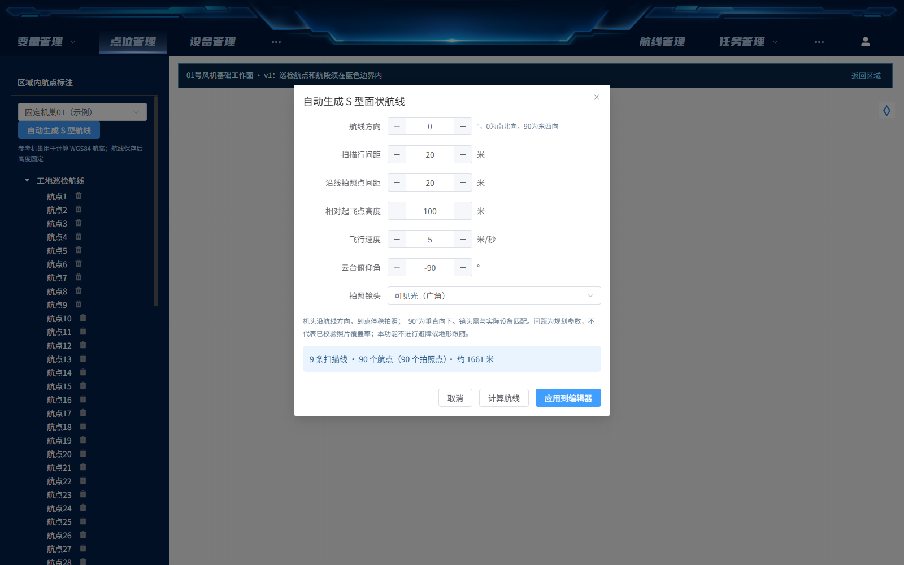
图6 S型航线计算结果与应用入口（操作示例）
读图指引：弹窗底部显示计算出的扫描线数、航点数和长度，点击“应用到编辑器”后检查地图。正式作业时确认扫描线位于蓝色边界内、航点编号和连线方向合理。地图箭头表示方向，航点动作中的云台俯仰角决定到点拍照角度。
高度说明：工地生成航线使用参考机巢WGS84椭球高加填写的相对高度，得到WGS84绝对航高。例如机巢椭球高30米、相对高度100米，生成航点高度为130米。航线保存后高度固定，不会随车载机巢转场自动增加或降低；转场、高程变化后必须复核，必要时重新生成航线。
界面中“相对起飞点高度”在此流程中用于上述生成换算，不是地形跟随高度。安全起飞高度、返航高度与航点绝对航高分别检查。云台−90°为垂直向下，0°为水平；生成机头默认沿航线方向。扫描线填满区域不代表照片覆盖率已验证，也不包含自动避障判断。

3.3 检测规则的三级配置
检测优先级：航点独立配置 ＞ 工作面独立配置 ＞ 工作空间默认配置。每一级保存的是整套规则；继承与“全部取消检测”是不同操作。
配置层级 | 页面入口 | 适合设置的内容
默认配置 | 施工区域页右上角“默认检测配置” | 多数工作面共用的基础检测项
工作面配置 | 选中区域后右侧“工作面检测配置” | 本工作面统一开启或关闭的检测项
航点配置 | 区域航线卡片或总体航线的“航点检测配置” | 某个拍摄视角的独立检测要求

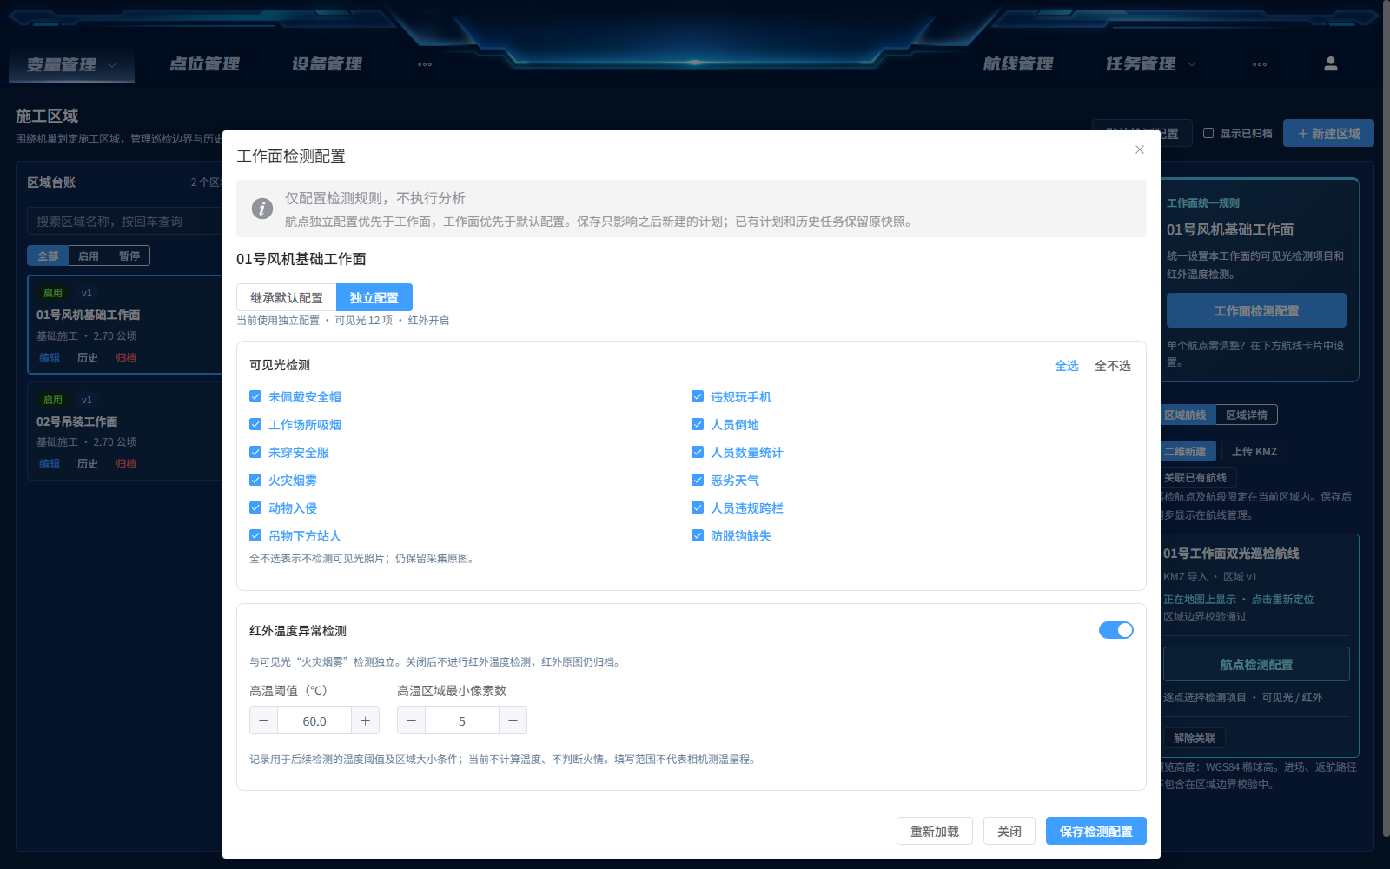
图7 工作面可见光与红外检测配置（操作示例）
工作面操作：选择“继承默认配置”沿用默认规则，或选择“独立配置”后勾选检测项，最后点击“保存检测配置”。可见光暂定12类包括安全帽、玩手机、吸烟、倒地、安全服、人数、火灾烟雾、恶劣天气、动物入侵、跨栏、吊物下方站人和防脱钩缺失。实际能否检测取决于分析服务中相应模型是否就绪。
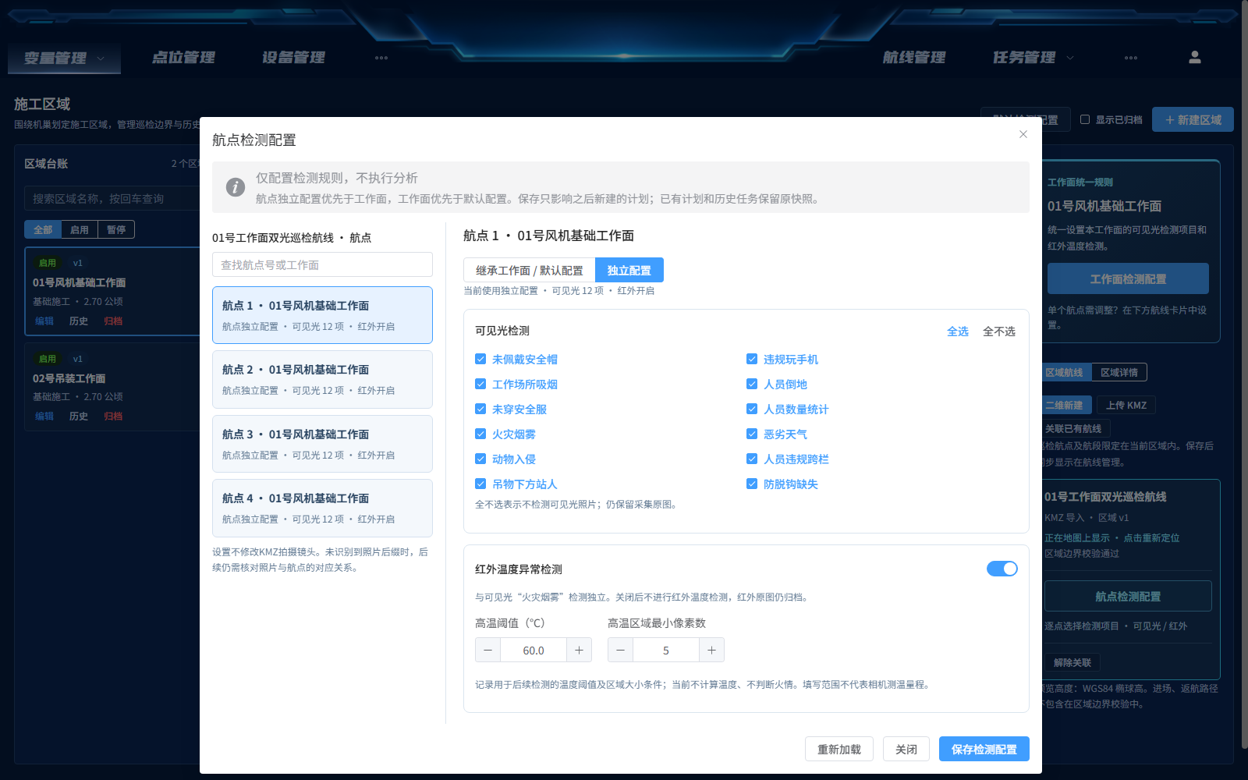
图8 航点检测项目与继承方式（操作示例）
航点操作：从左侧选择航点，核对所属工作面；选择继承或独立配置，修改后保存，再切换其他航点。未绑定工作面的总体航点应先完成绑定。替换航线文件后重新检查规则，不凭相同航点号默认沿用旧文件配置。

3.4 红外分析开关与配置生效时间
红外温度异常检测与可见光“火灾烟雾”是两个独立项目。开启红外后填写高温阈值和高温区域最小像素数；阈值由现场要求确定。截图的60℃、5像素仅为示例。
配置检测规则不会改变KMZ的拍照镜头，也不会让可见光照片变成可测温红外照片。需要红外分析时，航线本身要采集受支持的红外原图，平台本地测温SDK也需可用。关闭检测后原图仍可保存。
规则在新建计划时冻结。已有计划、已执行任务和旧分析批次保留原配置；仅修改工作面或航点规则，再对旧任务点击“重新分析”，不会自动采用新规则。需要按新规则作业时，保存配置后重新创建计划。

4 任务管理—工地巡检计划

4.1 按机巢和工作面查找计划
1. 打开“任务管理 → 工地巡检计划”。
2. 在地图上方选择执行机巢，确认实时位置和已保存覆盖半径。
3. 左侧列出当前机巢完全覆盖的区域。点击目标工作面，下方显示该区域关联的计划列表。
4. 点击计划行，查看对应航线在地图上的预览。使用搜索框筛选计划名称。
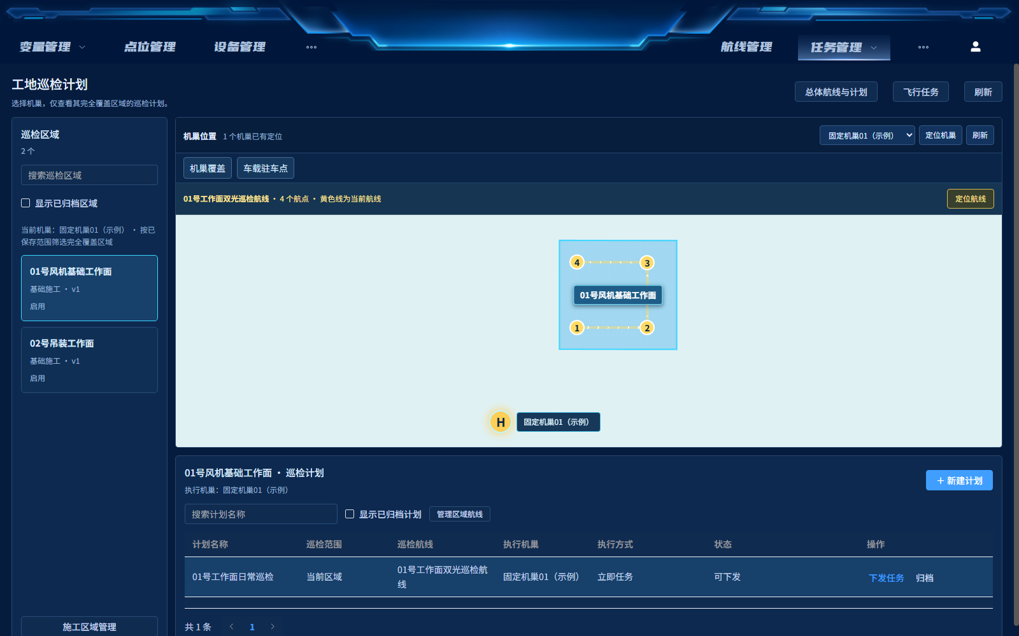
图9 工地巡检计划：机巢、区域与计划列表（操作示例）
读图指引：左侧选择工作面；地图上方选择机巢；地图下方查看计划、状态和操作。区域仅部分覆盖、机巢缺少定位或未保存范围时，区域可能不会进入可选列表。总体计划涉及的各工作面也须满足覆盖条件。

4.2 新建区域计划
1. 选择已启用且未归档的工作面，点击“＋ 新建计划”。
2. 填写计划名称，建议包含工作面和用途，便于后续查找。
3. 从“巡检航线”中选择该区域已绑定且校验有效的航线。单区域计划要求有效的WGS84绝对航高航线；旧相对高度航线按提示重新生成。
4. 选择执行机巢。选择“立即任务”或“定时任务”；定时任务填写未来执行时间。
5. 核对返航高度和失联动作。返航高度不用于替代巡检航点的飞行高度。
6. 点击“保存计划”，确认新计划出现在列表中。此时尚未下发飞行。
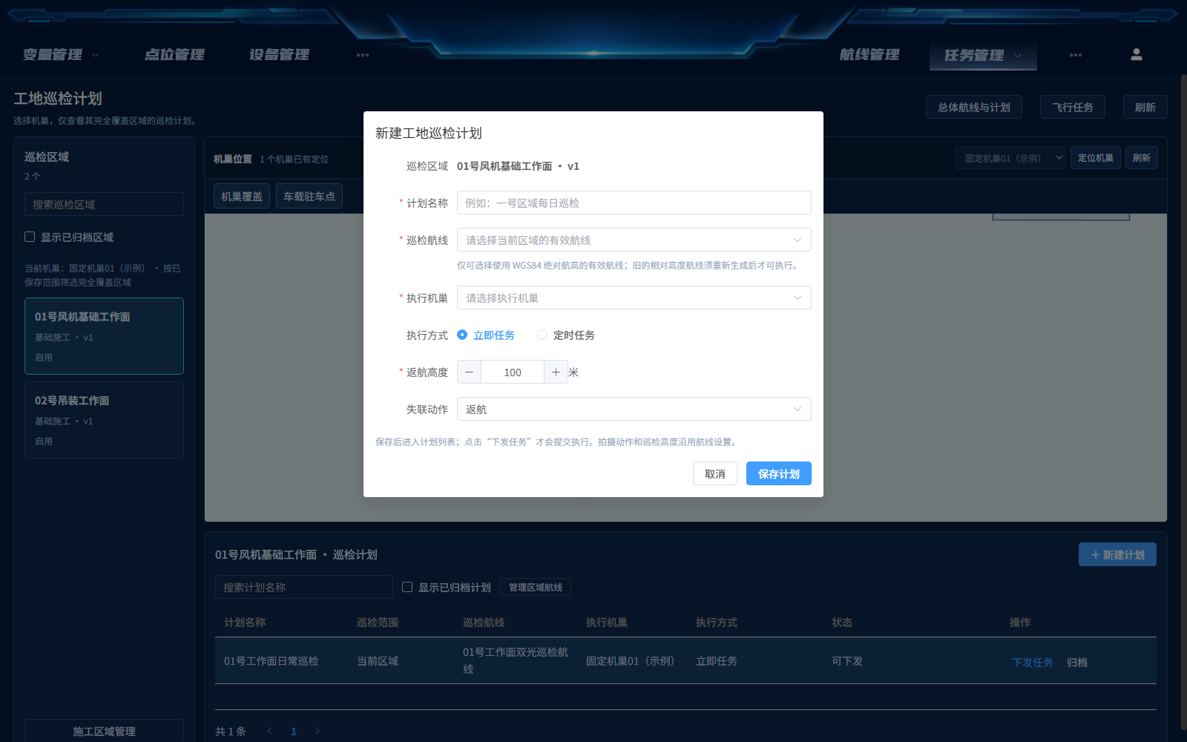
图10 新建工地巡检计划（操作示例）
读图指引：弹窗顶部显示所属区域；依次填写名称、航线、机巢、执行方式及安全相关参数；右下角“保存计划”仅保存计划配置。

4.3 下发与查询
核对计划状态显示“可下发”后，点击“下发任务”，阅读确认提示，由具备现场操作权限的人员确认下发。随后进入“飞行任务”查看实际任务状态与媒体上传情况。
下发成功表示任务已提交，不表示飞行和照片回传已经完成。若显示“提交中”或“待确认”，使用“查询下发”核对原请求结果，不连续重复提交同一任务。定时任务也需要先下发，才进入设备执行流程。

4.4 归档计划
“归档”用于停止该计划继续下发，历史任务、原图及分析记录保留。勾选“显示已归档计划”可查看历史计划。当前计划页没有恢复已归档计划的入口；需要再次执行时重新创建计划。活动任务存在时，按页面提示先处理活动任务。

5 总体航线：一次巡检多个工作面

5.1 上传入口
在“工地巡检计划”右上角点击“总体航线与计划”。选择机巢后，可点击“上传 KMZ”，或“从航线库添加”选择已有航线。该入口适合一条完整航线覆盖多个工作面的情况，上传文件仍进入平台航线库。
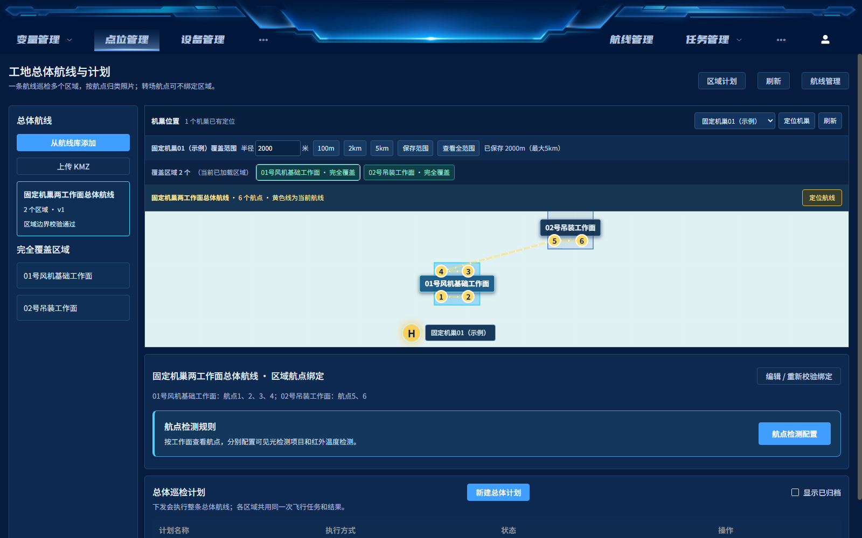
图11 总体航线与总体巡检计划（操作示例）
读图指引：左侧上传或选择总体航线；中间地图查看整条航线；下方显示工作面绑定、航点检测配置和总体巡检计划。

5.2 把航点绑定到工作面
1. 上传或选择航线并解析。已有总体航线可点击“编辑 / 重新校验绑定”。
2. 在工作面下拉框选择一个完全覆盖的区域。
3. 勾选航点列表左侧复选框，或点击地图航点；一个工作面可以选择多个航点。
4. 点击“绑定选中航点”。重复操作，为其他工作面分配航点。
5. 可用“按位置预选当前区域航点”辅助选择，但仍需人工核对实际拍摄对象。航点位置在某区域内，不一定代表镜头拍摄的就是该区域。
6. 核对列表中的“绑定巡检区域”，点击“保存绑定”。一个航点只能归属一个工作面，转场点可不绑定。
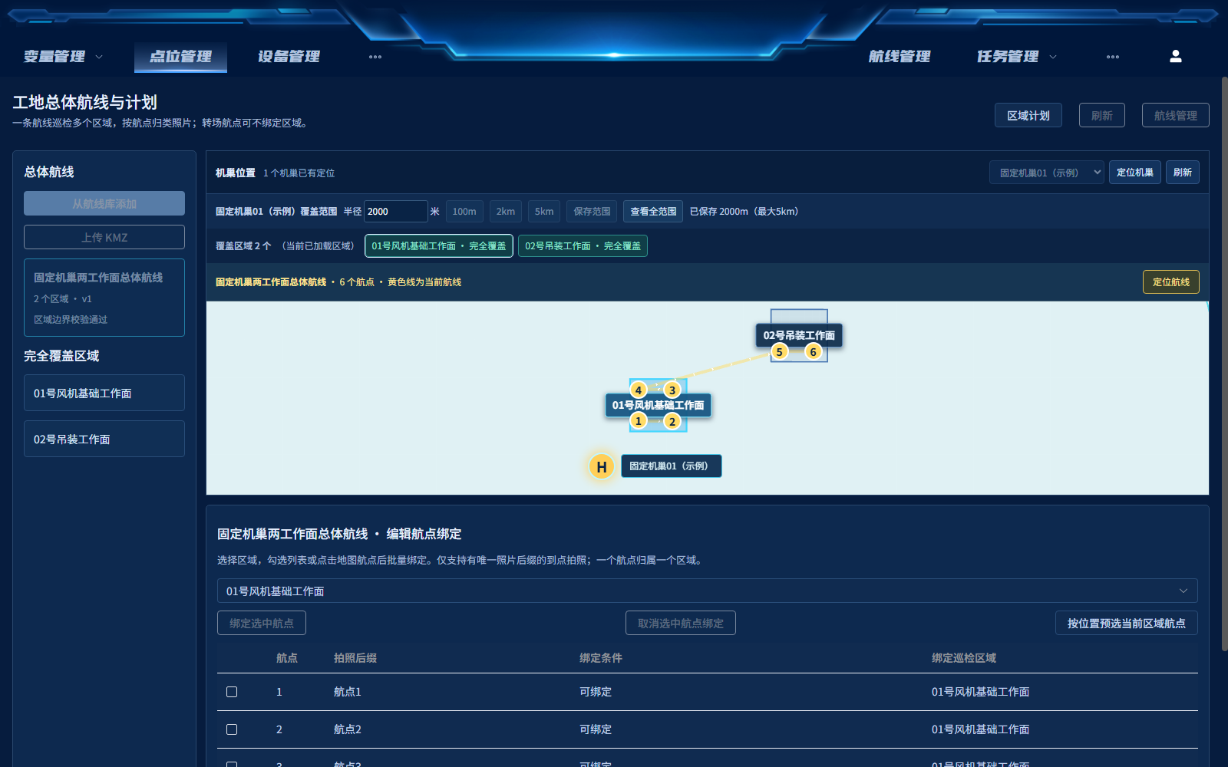
图12 总体航线的工作面—航点绑定（操作示例）
读图指引：先选择区域，再勾选航点并点击“绑定选中航点”；“取消选中航点绑定”清除误绑定；最后“保存绑定”提交整套关系。
若航点不能勾选，查看“绑定条件”。当前绑定需要能区分拍照归属的唯一标识。手飞录制航线若已有“航点1”“航点2”等唯一照片后缀，可用于关联；缺少标识时按平台解析提示处理执行版。平台可处理的情况会补齐拍照标识并保留上传原件；无法可靠处理的情况应修正航线，不能忽略错误强行绑定。

5.3 配置规则并新建总体计划
保存绑定后点击“航点检测配置”，按工作面逐点设置。随后点击“新建总体计划”，填写方式与区域计划相同，保存后在总体计划列表下发。
执行总体计划会飞完整条航线，生成一次飞行任务和一份任务结果。结果页通过工作面分组显示照片，不会因为绑定两个工作面就生成两份独立飞行结果。更改总体绑定后，按新绑定重新创建计划，旧计划保留原快照。

6 飞行任务—本地照片与离线交接

6.1 找到工地巡检结果
进入“任务管理 → 飞行任务”，按任务名称、任务时间或计划类型查找工地巡检任务，从该任务的结果入口进入。通过离线任务包接收的任务位于同页的“离线接收工地巡检结果”分组，点击“查看任务结果”。
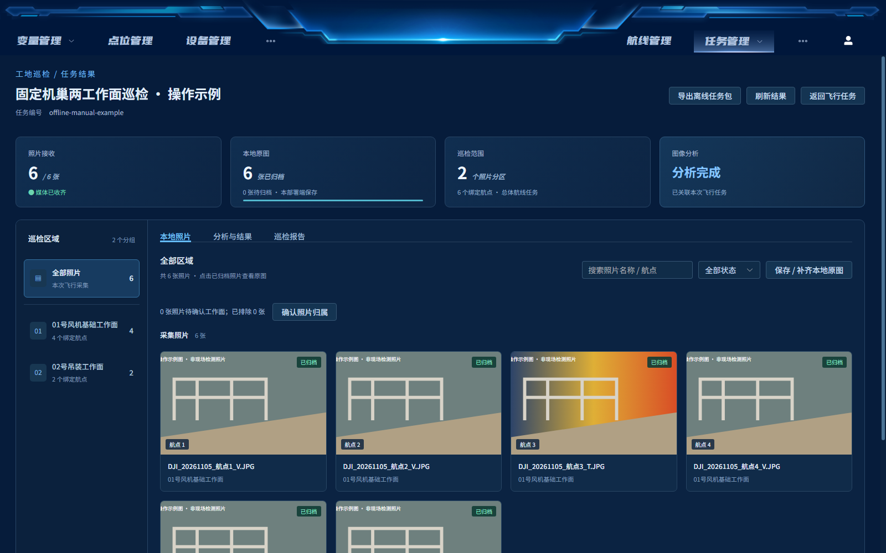
图13 工地巡检任务结果与本地照片（操作示例）
读图指引：顶部查看照片接收、本地归档、巡检范围与分析状态；左侧按工作面筛选；右侧三个页签为“本地照片”“分析与结果”“巡检报告”。

6.2 保存和检查原图
1. 等待照片回传完成，核对“照片接收”数量及“媒体已收齐”状态。
2. 在“本地照片”点击“保存 / 补齐本地原图”，将待归档照片补齐到本部署端。
3. 确认已归档数量与任务照片数量一致。点击照片可打开原图，查看工作面和航点信息，按需“下载原图”。
4. 通过左侧工作面、照片名称/航点搜索和归档状态筛选，检查遗漏照片。
浏览器能显示缩略图不等于原图已完整归档。交接离线包前，以媒体收齐和本地原图状态为准。不要手工删除或改名数据目录中的清单、锁文件或原图。

6.3 处理未匹配照片
总体任务中出现“未匹配 / 未绑定”分组时，点击“确认照片归属”。勾选照片、查看原图后，可确认其属于本次任务的哪个工作面；不参加分析的转场或测试照片可选择“排除分析”，填写原因后保存。
排除分析不会删除原图。人工确认工作面也不等于补齐了唯一航点和冻结检测规则；如果后续仍提示缺少航点或策略，交由维护人员核对，不把照片随意归入其他工作面。分析进行中照片归属可能锁定；修改归属后旧结果仍属于旧版本，需要重新分析。

6.4 固定端导出离线任务包
固定端完成飞行并收齐照片后，在结果页右上角点击“导出离线任务包”。等待页面显示“离线任务包已生成”及完整路径，然后在固定端笔记本文件系统中找到该ZIP。
离线包包含任务来源、执行时工作面与航点快照、照片清单、原始照片及已有人工归属。它不等于整个平台备份，不携带账号、机巢绑定、可执行计划或既有分析报告。接收端会创建本机分析批次。
包路径是后端所在Linux笔记本的路径，不是当前浏览器的下载目录。正常使用时保持ZIP完整，不自行解压后挑选照片，也不手工修改包内清单。

6.5 移动端接收固定端数据
1. 在移动端打开“飞行任务”，点击“离线接收工地巡检结果”。
2. 展开“拷贝目录与使用方法”，记录本端界面显示的实际接收目录。
3. 通过U盘或现场局域网，把固定端导出的ZIP完整复制到该目录。复制过程中可用.part后缀，完成后改回.zip；也可先复制到目录外，再将完整文件移入。
4. 点击“刷新并接收”，等待显示接收结果。仅打开列表不会自动接收尚未处理的数据包。
5. 核对接收任务名称、来源部署、机巢、执行时间和照片数量，点击“查看任务结果”，抽查原图。
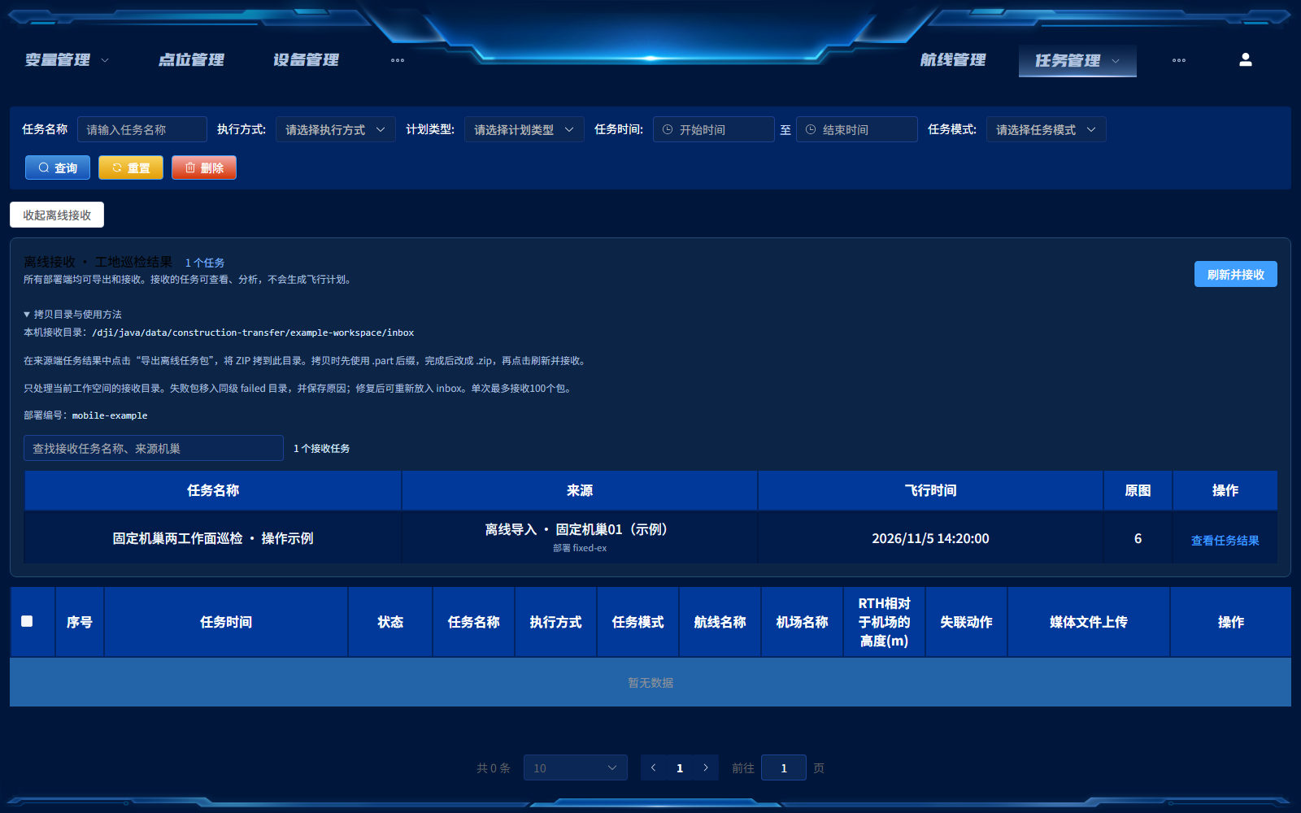
图14 飞行任务中的离线接收目录与列表（操作示例）
读图指引：展开目录说明后读取“接收目录”；复制完成后点击“刷新并接收”；成功接收的任务在下方列表进入结果页。截图中的example-workspace只用于示例，不能直接作为现场路径使用。
路径形如“/dji/java/data/construction-transfer/工作空间派生编号/inbox”。中间编号由平台按当前工作空间生成；部署编号用于识别来源电脑，由平台自动生成并保留。无需人工编造编号，始终复制到接收端页面显示的目录。
相同任务包再次接收会跳过；同一来源任务内容冲突时不会静默覆盖。失败时按回执检查是否复制完整或原图损坏，必要时在来源端重新导出。接收成功的离线任务是历史结果，不支持由移动端重新下发或控制来源固定机巢。

6.6 固定与移动端交接示例
固定端产生任务A，移动端自己产生任务B。车辆到固定端后，将任务A的ZIP复制到移动端接收目录并接收。移动端保留任务A和任务B两份结果。回站后分别进入A、B的结果页提交分析；即使同一天、同一个工作面，也不把两次飞行的人数直接合并为一次去重结果。

7 回站分析、结果复核与报告

7.1 连接站内网络与检查能力
将承担分析的笔记本接入站内网络，确认可以访问分析服务器。进入目标任务结果页，切换“分析与结果”。已有完成批次时，分析操作区可能折叠在图像证据下方，向下滚动并展开“分析操作”。
点击“检查分析能力”，分别查看“可见光分析服务”和“本地红外 SDK”的状态。只有满足本任务所需能力后才进行分析；“本任务不需要”不属于故障。可见光就绪但红外SDK检查未通过，应处理本地测温环境，不能仅凭分析服务器返回成功就认为全部就绪。
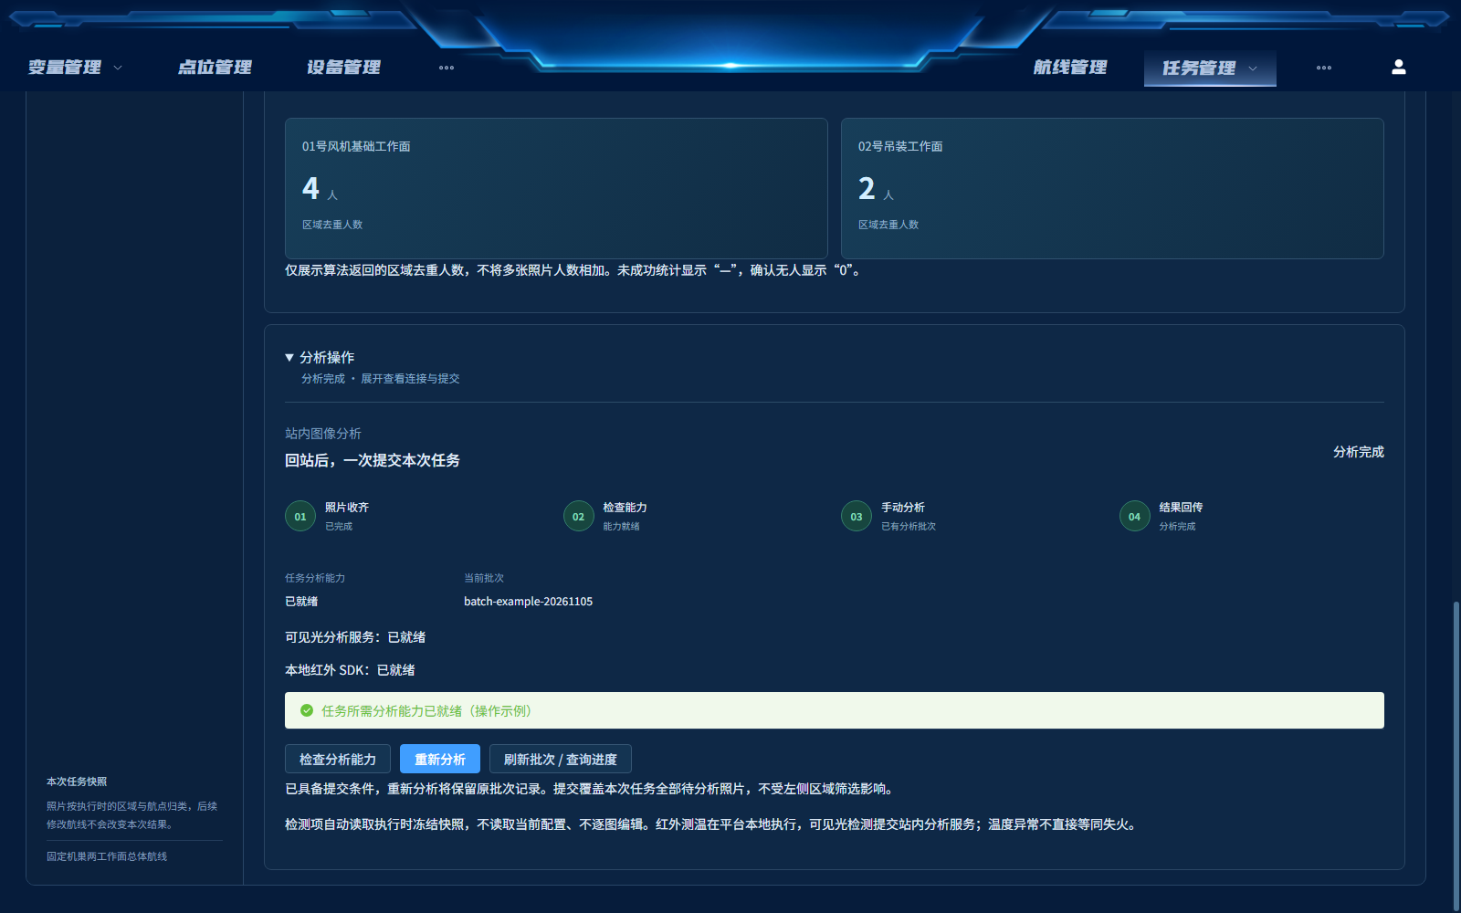
图15 分析操作与能力检查（操作示例）
读图指引：展开分析操作，先检查能力，再使用“开始分析”或“重新分析”；“刷新批次 / 查询进度”用于核对已有请求和处理进度。图中的“已就绪”是演示状态。

7.2 手动提交分析
1. 确认媒体收齐、本地原图可读，待确认归属问题已处理，任务具有有效的冻结检测规则。
2. 检查分析能力通过后，点击“开始分析”，核对确认提示并提交。
3. 平台依据本次任务冻结规则选择照片和检测项目。可见光照片传到站内分析服务；红外温度分析由本部署端SDK完成。
4. 页面展示分析批次和进度。系统会查询结果，必要时点击“刷新批次 / 查询进度”。
5. 若提示“提交响应未确认”，先查询已有批次，按页面提供的原请求确认入口处理，不连续点击创建新批次。
左侧区域筛选只影响当前查看的照片和结果，不会把提交范围缩小为一个区域。一次提交针对该飞行任务所有满足规则且未排除的待分析照片。重新分析会形成新的批次，旧批次可供追溯。

7.3 查看可见光检测结果
选择目标分析批次，再选择工作面和照片。右侧对比原始采集照片与算法标注图，可点击“放大对比”；下方查看各检测项目的状态、人数或检测框等信息。可以按照片名称、航点或结果状态筛选。
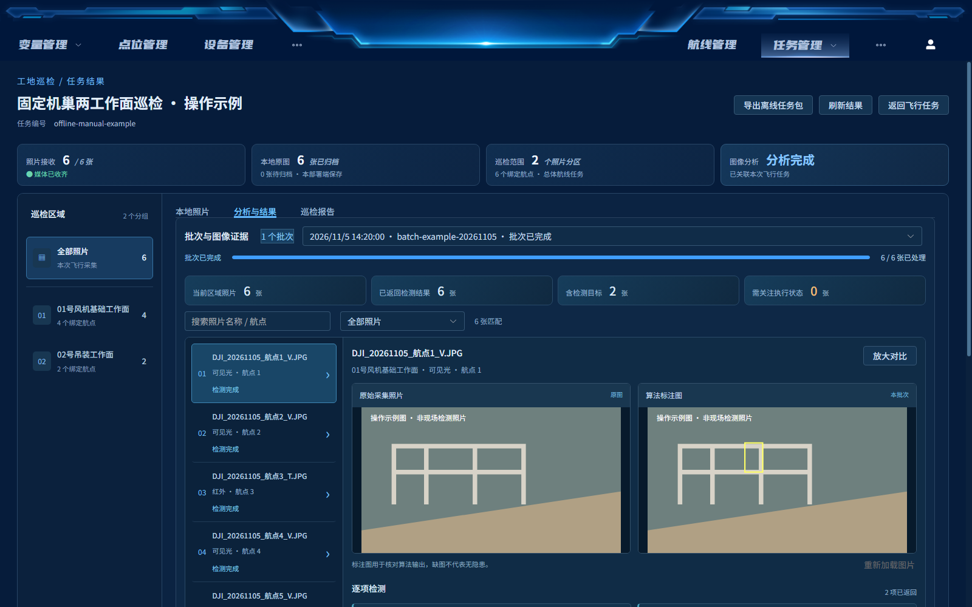
图16 原图与算法标注图对比（操作示例）
读图指引：上方批次选择器用于切换历史批次；中间照片列表选择单图；右侧显示同一张照片的原图和本批标注图。标注目标需结合原图人工复核。
“批次完成”表示该批次处理或结果取回已完成，不等于每个检测模型成功，更不等于现场没有隐患。部分检测不可用、失败或标注图缺失时，先查看具体项目和错误说明。

7.4 人数如何读取
单张照片中的人数用于解释该图的统计结果。同一工作面多个角度的去重人数由算法服务汇总返回，页面在工作面人数统计中显示。
例如同一工作面的三张照片分别为3人、3人和2人，而区域去重结果为4人，应使用该工作面的4人结果，不把单图相加成8人。不同工作面的人数也不能直接相加作为整个工地去重人数。
成功统计且无人显示“0”；模型不可用、失败或未得到可靠结果显示“—”，两者含义不同。区域汇总校验异常时，应核对报文和原图后再使用统计值。

7.5 查看红外温度异常
选择红外照片，查看最高、最低、平均温度、高温阈值、最小热点像素数和符合条件的热点区域。结果图标注为“本地测温热力图”，与可见光算法标注图区分。
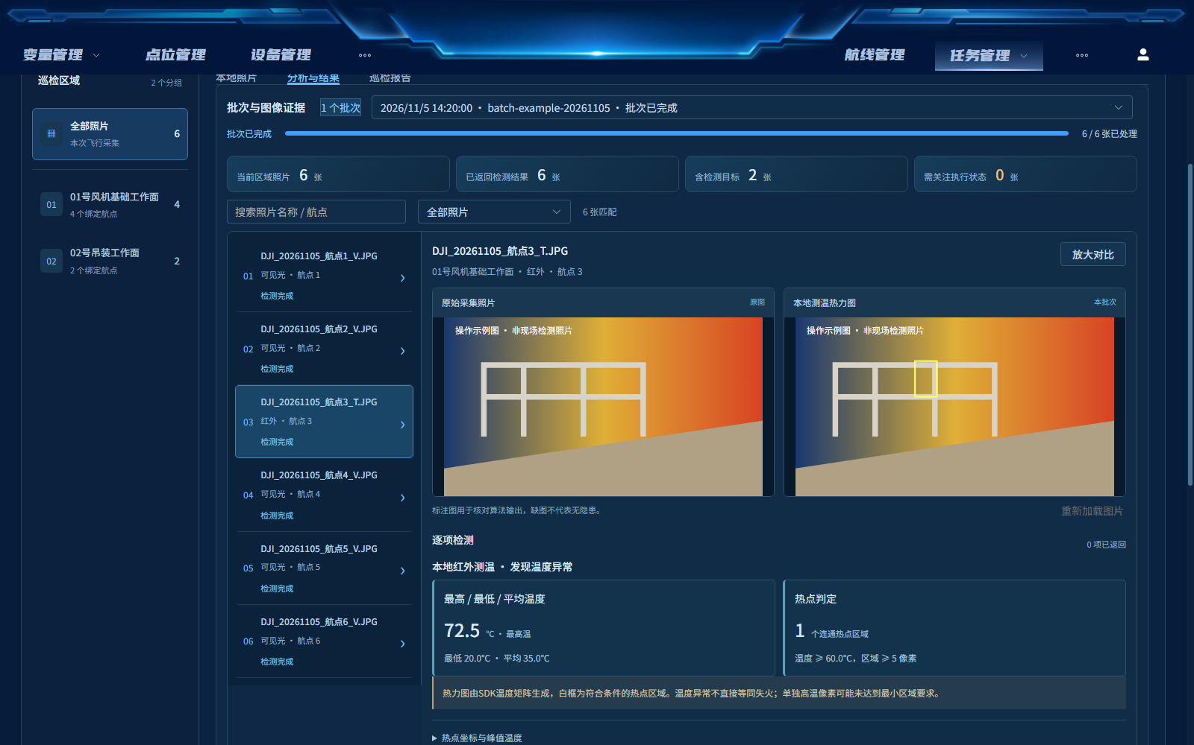
图17 红外照片与本地测温结果（操作示例）
读图指引：选择列表中的红外照片，对照原图与本地热力图；向下查看温度统计和热点说明。图中的72.5℃等数值为演示值，不是现场结论。
最高温度可能来自单个小热点，而异常区域还受最小连通像素数限制。温度异常不直接等同于失火，需结合环境、物体特性和现场复核。热力图用于展示温度分布，不改变原始红外照片。

7.6 生成和下载Word报告
1. 切换“巡检报告”页签，找到需要出具报告的分析批次。
2. 对允许生成报告的批次点击“生成 Word 报告”。完成后状态变为“已生成”。
3. 点击“下载”，在浏览器下载目录取得.docx文件。
4. 打开报告，核对任务编号、分析批次、工作面、照片、检测状态及红外结果。由复核人员填写人工复核与处理记录。
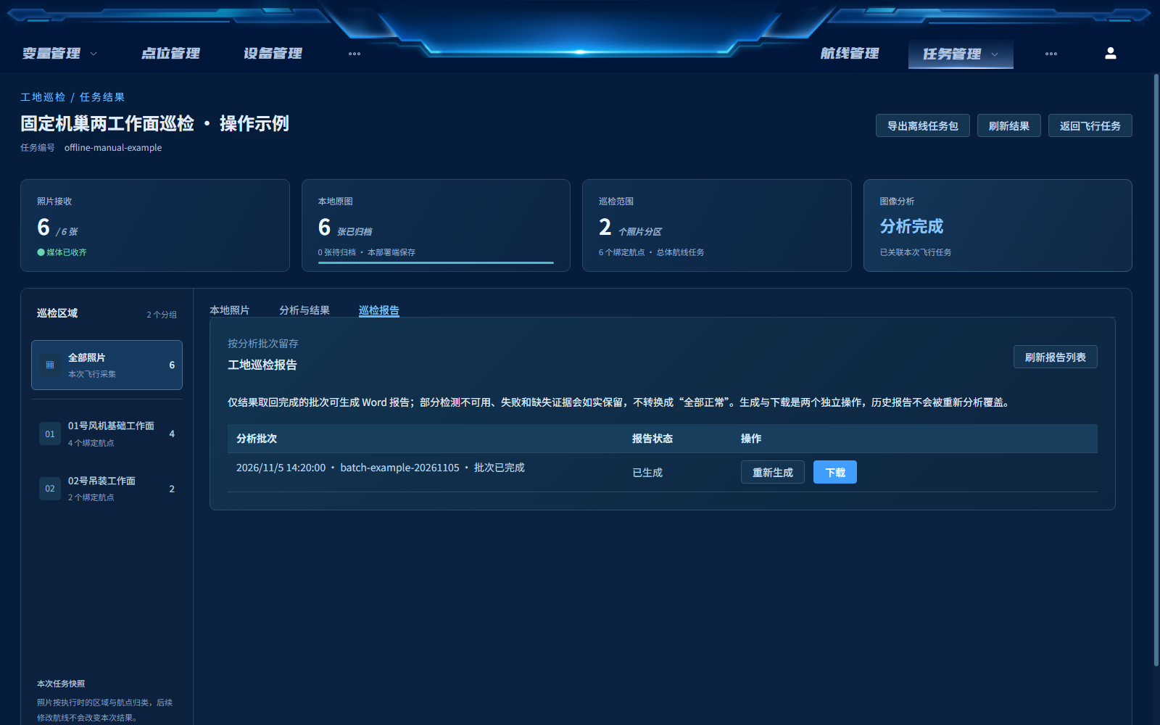
图18 按分析批次生成和下载报告（操作示例）
读图指引：“生成 Word 报告”与“下载”是两步；已有报告可点击“重新生成”。报告按批次留存，不能把不同批次的图和结论混在一起。
新版报告包含“东方电子股份有限公司”封面及落款、报告概述、工作面人数汇总、逐图证据、红外测温和人工复核记录。升级报告样式后，对已有批次重新生成即可使用新版格式，不必为了更新排版重新运行算法。

8 固定端、移动端操作清单

8.1 固定端每日巡检
1. 确认固定机巢定位、保存的覆盖范围及工作面状态。
2. 首次作业或需求改变时，先配置工作面、航线、检测规则，再新建计划。
3. 选择计划并由飞手检查后下发，在飞行任务中跟踪状态。
4. 飞行结束后等待照片收齐，补齐本地原图并检查归属。
5. 需要交接时导出离线任务包，将ZIP交给接收端；核对接收成功后仍保留必要的源端备份。

8.2 移动端转场巡检与回站
1. 出发前确认任务安排和本地存储空间。
2. 在施工区域页面选择预设驻车点，查看覆盖工作面及与当前机巢的直线距离。
3. 到达驻车位置并完成设备准备后，等待机巢实时定位更新，重新检查实际覆盖范围和航线高度。
4. 按新位置选择适用区域和计划，完成飞行及照片归档。旧航线高度不会自动随转场重算。
5. 到固定端交接时，按接收目录复制完整ZIP，点击“刷新并接收”，核对来源与照片。
6. 回站接入网络，分别检查各任务分析能力、提交分析、复核结果并下载报告。

8.3 完成标准
采集完成：飞行任务状态正确，照片数量核对完成，原图已保存。
交接完成：接收端列表出现对应来源任务，数量一致，原图可打开。
分析完成：核对批次、逐项检测状态、区域人数及图像证据；失败和不可用项已明确记录。
报告完成：下载对应批次报告，人工核对信息，填写复核及处理意见。

9 常见问题与处理
现象 | 优先检查 | 建议操作
地图没有机巢 | 绑定设备、现场网络、定位上报 | 刷新机巢；等待有效定位，不使用驻车点替代
计划页没有工作面 | 是否选择机巢，范围是否已保存，是否完全覆盖 | 核对定位、半径及区域筛选
KMZ无法关联区域 | 航点或航段越界、文件不支持、区域版本变化 | 按提示检查；跨工作面航线改用总体入口
航点复选框不可勾选 | 唯一拍照标识、后缀重复、动作解析 | 查看“绑定条件”，按平台提示处理执行版或修正文件
新规则没有作用于旧任务 | 计划冻结的是旧规则 | 修改规则后新建计划；旧结果重新分析仍沿用旧快照
照片无法打开或未归档 | 原图是否回传、存储空间及读写权限 | 收齐照片后补齐本地原图，必要时联系维护人员
ZIP放入目录后列表未出现 | 是否本工作空间目录、是否复制完整、是否点击接收 | 使用界面实际目录，点击“刷新并接收”并查看回执
重复任务包显示跳过 | 相同来源任务已接收 | 在已有接收任务中查看，不重复建立结果
分析服务返回成功但能力检查失败 | 本地红外SDK或健康报文内容 | 看可见光与红外各自状态，处理具体原因
开始分析按钮不可用 | 收齐状态、归属、冻结规则、分析能力或活动批次 | 按页面提示补齐前置条件，刷新查询已有批次
批次完成但仍有提示 | 部分模型不可用、失败、缺少证据或统计校验异常 | 打开逐项结果核对，不将提示忽略为全部正常
人数显示“—” | 未请求、不可用或统计失败 | 查看状态说明；“—”不能当成0人
看不到温度数据 | 是否红外原图、规则是否开启、本地SDK是否成功 | 核对照片类型、计划快照及本地测温错误
不能生成报告 | 批次尚不满足报告生成条件 | 先查询分析和结果取回状态，再生成对应批次报告

向维护人员反馈时，提供页面名称、任务名称或编号、分析批次、操作时间和错误截图。无需提供账号密码或令牌。

手册维护说明
本版依据2026年11月5日本地代码和实际前端界面编写，采用操作示例截图，未把截图过程视为真实飞行或现场算法验收。旧开发记录中的“算法待接入”等阶段性描述不作为当前操作指引。现场培训可直接使用本手册；正式交付前可用相同图号替换现场截图，保留步骤结构。

